 

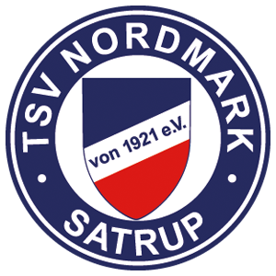

Freiwilliges Soziales Jahr (FSJ) im Sport/Bundesfreiwilligendienst (BFD) im Sport

Der TSV Nordmark Satrup bietet in Zusammenarbeit mit der Sportjugend Schleswig- Holstein (sjsh) jungen Menschen die Möglichkeit ein Freiwilliges Soziales Jahr bzw einen Bundesfreiwilligendienst im Sport zu absolvieren.

**Übersicht über die Aufgabe der Stelle**

Dem TSV Nordmark Satrup gehören über 800 Mitglieder an. Der Schwerpunkt des Sportvereins liegt im Fußball aber ist mit insgesamt 20 Sparten sehr breit aufgestellt. Deine Haupttätigkeit wäre in der Fußballsparte.

Es gibt zahlreiche und unterschiedliche Einsatzfelder. Einige davon sind u.a.:

• Trainieren und Betreuen von Jugendmannschaften

• Planen und Durchführen von Veranstaltungen und Turnieren

• Pflege der Onlinepräsenz (Homepage und Facebook)

• Ganztagsschulen und Schul AG’s betreuen

**Qualifikation der Bewerber/in** Bewerber/innen müssen natürlich sportbegeistert sein, sollten aber auch Bereitschaft mitbringen, sich ein ganzes Jahr mit viel Engagement und Spaß am Sport für andere Menschen im Sport einzusetzen. Vor allem für Kinder und Jugendliche sollten sie ein Vorbild sein. Die Bereitwilligkeit, eigenständig Aufgaben zu erledigen, wird ebenso erwartet, wie Kommunikations- und Organisationsfähigkeit. Selbstverständlich wird auch Verbindlichkeit vorausgesetzt. Ein Führerschein der Klasse B ist erwünscht.

**Was wir dir bieten**

**•** Ein spannendes Einsatzfeld im organisierten Sport mit anspruchsvollen und vielfältigen Tätigkeiten

**•** Ein monatliches Taschengeld, Sozial-, Haftpflicht- und Unfallversicherung

**•** Den Erwerb einer Fußballtrainer C-Lizenz

**•** Ein qualifiziertes Zeugnis nach Abschluss eines Freiwilligendienstes und einen FWD-Ausweis, der viele Ermäßigungen bringt.

**Bewerbungen**

Bewerbungen, bestehend aus einem Anschreiben mit Begründung für die Wahl eines FWD’s, einem persönlichen sowie sportlichen Lebenslauf und einer Kopie des letzten Schulzeugnisses, sind zu senden an:

**info@tsv-nordmark-satrup.de**